Техническое задание
на выполнение работ по сохранению объекта культурного наследия регионального значения (ремонт окон) в здании, расположенном по адресу:
г. Саратов, ул. Московская, д.7

- Общие требования к выполнению работ:
ОКПД2: 43.99.90.210 Работы по ремонту и реставрации оконных и дверных приборов на объектах культурного наследия
  - Место оказания услуг: 410002, г. Саратов, улица Московская, дом 7.
  - Сроки оказания услуг:
- Начало оказания услуг: с момента подписания Договора.
- Окончание оказания услуг: не позднее 30 ноября 2026 года.
1.2.1. Этапы выполнения работ:
- Этап 1 (Подготовительный): Получение Подрядчиком разрешения на производство работ в Комитете культурного наследия Саратовской области на основании ранее разработанной проектной документации, - в течение 15 (Пятнадцати) рабочих дней с момента подписания договора.
- Этап 2 (Производственный): Демонтаж существующих утративших эксплуатационные характеристики окон из ПВХ, отливов, монтаж новых оконных заполнений в строгом соответствии с разработанными чертежами, с сохранением расположения и габаритов световых проемов, материала, расстекловки и цветового решения, монтаж ранее демонтированных отливов, отделка откосов - до 25 ноября 2026 года.
- Этап 3 (Приемка работ): сдача работ и подписание итогового Акта - до 30 ноября 2026 года.
- Цели и объект выполнения работ:
  - Цель работ: замена, утративших эксплуатационные характеристики, окон из ПВХ с сохранением расположения и габаритов световых проемов, материала, расстекловки и цветового решения в соответствии с разработанной проектной документацией:
  - Объект выполнения работ:
Всего к замене планируется 12 (Двенадцать) оконных заполнений, расположенных на следующих фасадах основного здания:
- Фасад основного здания, выходящий на ул. Московскую: 10 (Десять) оконных заполнений на уровне 2-го этажа.
- Северо-западный фасад основного здания: 1 (одно) оконное заполнение на уровне 2-го этажа.
- Северо-западный фасад основного здания: 1 (одно) оконное заполнение на уровне 3-го этажа.
  - Работы по замене оконных заполнений должны быть осуществлены в строгом соответствии с проектной документацией, включая рабочие чертежи, и сметную документацию, ведомости объемов работ, которые являются неотъемлемой частью настоящего Технического задания.
  - Требования к объему и составу работ:
- Оформление, подача пакета документов и получение разрешения на производство работ по сохранению ОКН в Комитете культурного наследия Саратовской области возлагается в полном объеме на Подрядчика. Подрядчик не имеет права приступать к фактическому производству демонтажных и монтажных работ на объекте до момента получения указанного разрешения.
- Подрядчик обязан иметь действующую лицензию Министерства культуры Российской Федерации на осуществление деятельности по сохранению объектов культурного наследия (памятников истории и культуры) народов РФ.
- Объем работ определен в сметной документации в соответствии с Приложением №2 к настоящему Техническому заданию.
- Точные размеры оконных блоков устанавливаются Подрядчиком путем проведения контрольных натурных обмеров на объекте и фиксируются в Акте проведения обмера, согласованном с Заказчиком и лицом, осуществляющим авторский надзор.
- Все оконные изделия должны поставляться в полной заводской готовности и быть укомплектованы необходимыми аксессуарами и фурнитурой (декоративными накладками, петлями, врезными ручками, завертками и т.д.) в соответствии с согласованными рабочими чертежами (Приложение № 1). Изделия должны соответствовать цветовому решению и рисунку расстекловки.
Состав работ:
- подготовка и направление пакета документов в Комитет культурного наследия Саратовской области для оформления разрешения на производство работ на основании разработанной проектной документации (Приложение №1, Приложение №2).
- выезд профильных специалистов на объект для проведения контрольных обмеров и фиксации габаритов проемов.
- изготовление оконных блоков в соответствии с требованиями к изделию, установленными настоящим Техническим заданием и Рабочими чертежами;
- доставка оконных блоков до места установки;
- демонтаж ранее установленных и пришедших в негодность окон из ПВХ (без повреждения смежной кладки стен).
- демонтаж существующих оконных отливов;
- удаление остатков старой монтажной пены, герметиков и строительного мусора под отливами и в оконных проемах;
- установка новых оконных блоков;
- заполнение пустоты под отливом монтажной пеной;
- установка ранее демонтированных отливов;
- выполнение комплекса штукатурных, шпаклевочных и покрасочных работ по внутренним и наружным откосам для восстановления их целостности;
- сбор, складирование и упаковка строительного мусора в мешки;
- вывоз строительного мусора, включая демонтированные конструкции из ПВХ, силами Подрядчика.

  - Требования к качеству, техническим характеристикам и материалам, которые используется Исполнителем:
    - Общие требования к материалам.
- перечень и характеристики материалов, используемых при выполнении работ по сохранению объекта культурного наследия, определен в документации (Приложения №№1, 2 к настоящему Техническому заданию).
- При производстве ремонтных работ необходимо применять современные строительные, отделочные материалы и другие установочные изделия, соответствующие требованиям проекта.
    - Документация и сертификация:
- все поставляемые для выполнения работ материалы и оборудование должны иметь соответствующие сертификаты, технические паспорта, а также другие документы, удостоверяющие их качество.
- копии сертификатов соответствия на материалы, подлежащие обязательной сертификации в соответствии с требованиями, установленными законодательством РФ, паспорта качества и т.п. должны быть, предоставлены Заказчику до момента начала производства работ, выполняемых с использованием соответствующих материалов и оборудования
    - Нормативно-техническая база (Стандарты):
- Исполнитель несет ответственность за соответствие используемых материалов и изделий действующим государственным стандартам, техническим условиям и сводам правил:
- Межгосударственный стандарт ГОСТ 23166-2024 «Блоки оконные и балконные. Общие технические условия»;
- Межгосударственный стандарт ГОСТ 24866-2014 «Стеклопакеты клееные. Технические условия";
- Межгосударственный стандарт ГОСТ 30673-2013 "Профили поливинилхлоридные для оконных и дверных блоков. Технические условия";
- Межгосударственный стандарт ГОСТ 30777-2023 "Устройства открывания оконных и балконных блоков (фурнитура). Общие технические условия";
- Свод правил СП 50.13330.2024 "Тепловая защита зданий";
- Свод правил СП 60.13330.2020 "СНиП 41-01-2003 Отопление, вентиляция и кондиционирование воздуха".
- Образующиеся в процессе демонтажа и отделки строительные отходы и мусор (включая демонтированные ПВХ-конструкции) упаковываются Подрядчиком в мешки, складируются в специально отведенных Заказчиком местах и подлежат обязательному вывозу силами Подрядчика в установленном законодательством РФ порядке.
  - Требования к безопасности выполняемых работ и экологические требования:
- Исполнитель несет полную юридическую и финансовую ответственность за безопасное выполнение работ, соблюдение техники безопасности, охраны труда и производственной санитарии на объекте;
- Все работники Подрядчика, направляемые на объект, должны пройти вводный инструктаж по охране труда и технике безопасности с регистрацией в журнале установленной формы. Работники Подрядчика должны быть в полном объеме обеспечены сертифицированной спецодеждой и другими необходимыми средствами индивидуальной защиты (СИЗ);
- При выполнении работ Подрядчик обязан в полном объеме соблюдать требования законодательства РФ о пожарной безопасности, а также соблюдать требования контрольно-пропускного режима, установленные на объекте Заказчика;
- Ввиду проведения работ на ОКН регионального значения, Подрядчик обязан обеспечить максимальную сохранность смежных исторических конструкций, элементов декора, интерьеров и инженерных коммуникаций, не подлежащих замене;
- Производство работ должно осуществляться с минимальным негативным воздействием на окружающую среду. Подрядчик обязан строго соблюдать требования экологического законодательства РФ.
  - Требование к изделию:
Заполнение оконных проемов фасада в осях 1-3 (10 шт.): Окно ПВХ двухстворчатое с фрамугой, с размерами: общая высота – 2200 мм, ширина – 1270 мм, высота арочной фрамуги – 760 мм, 2-х камерный стеклопакет, цвет внешний/внутренний – белый/белый, заполнение 4-14-4-14-4, скрытый дренаж, подставочный профиль, ручка оконная белая, цвет декоративных накладок – белый, поворотно-откидная правая створка, монтажная глубина профиля – 70 мм; с москитной сеткой (МС), тип МС – оконная, с металлическими креплениями, толщина армирования 1,5 мм, с транспортировочными ручками, цвет МС – белый.
Заполнение оконных проемов фасада в осях А-Б (1 шт.): окно ПВХ с размерами: высота – 2090 мм, ширина – 880 мм, 2-х камерный стеклопакет, цвет внешний/внутренний – белый/белый, заполнение 4-10-4-10-4, цвет декоративных накладок – белый, поворотно-откидная правая створка-дверь, открывающаяся внутрь помещения, со шпросами (декоративными планками внутри стеклопакета) шириной в 26 мм: в горизонтали – на расстоянии 450 мм от верха окна, в вертикали по центру окна на расстоянии 427 мм, монтажная глубина профиля – 70 мм, оконная ручка; с москитной дверью (МД), открывающейся наружу, транспортировочный профиль 30 мм, цвет МД – белый, 2 петли, ручка – защелка, 2 магнитных держателя.
Заполнение оконных проемов в осях А-Б (1 шт.): окно ПВХ с размерами: общая высота – 510 мм, ширина – 1000 мм, стекло 4 мм, цвет внешний/внутренний – белый/белый, цвет декоративных накладок – белый, 2 поворотно-откидные створки (левая, правая), 2 ручки оконных.
Все оконные изделия должны поставляться в полной заводской готовности и быть укомплектованы необходимыми аксессуарами и фурнитурой (декоративными накладками, петлями, врезными ручками, завертками и т.д.) в соответствии с разработанными рабочими чертежами (Приложение № 1). Изделия должны соответствовать цветовому решению и рисунку расстекловки.
Оконные блоки должны соответствовать требованиям:
- ГОСТ 23166-2024 «Блоки оконные и балконные. Общие технические условия»;
- Межгосударственный стандарт ГОСТ 30673-2013 "Профили поливинилхлоридные для оконных и дверных блоков. Технические условия".
- ГОСТ 30777-2023 «Устройства открывания оконных и балконных блоков (фурнитура)».
2.8. Условия оплаты стоимости услуг:
2.8.1. Авансирование (Предоплата): Заказчик производит предоплату в размере 30% (Тридцать процентов) от общей стоимости услуг (работ) по настоящему Договору в течение 5 (Пяти) рабочих дней с момента подписания Договора обеими Сторонами на основании выставленного Подрядчиком счета.
2.8.2. Окончательный расчет: Окончательный расчет в размере 70% (Семьдесят процентов) от стоимости услуг по настоящему Договору производится Заказчиком в течение 7 (Семи) рабочих дней после полного и надлежащего выполнения Подрядчиком всех обязательств.
2.8.3. Условия подписания итоговых документов: основанием для окончательного расчета является подписание Сторонами двустороннего Акта сдачи-приемки выполненных работ (оказанных услуг). Указанный Акт подписывается Заказчиком только после выполнения Подрядчиком следующих обязательств:
- Фактического завершения всех монтажных, отделочных и уборочных работ на Объекте в соответствии с Приложениями № 1, 2.
- Предоставления Подрядчиком полного пакета исполнительной документации, включая паспорта качества и сертификаты на установленные оконные блоки.
2.8.4. Форма расчетов: оплата осуществляется в безналичном порядке путем перечисления денежных средств Заказчиком на расчетный счет Подрядчика, указанный в настоящем Договоре. Днем оплаты считается день списания денежных средств со счета Заказчика.
2.9. Условия оказания услуг:
2.9.1. Режим и график проведения работ:
- Подрядчик вправе самостоятельно определять ежедневный график производства работ, включая возможность выполнения работ в рабочие, выходные и праздничные дни, а также в вечернее время, по предварительному уведомлению Заказчика.
- Доступ персонала Исполнителя на Объект для проведения работ осуществляется на основании предоставленных списков в режиме 24/7 (круглосуточно) или по графику, согласованному с начальником отдела по общим вопроса Заказчика.
2.9.2. Соблюдение региональных нормативных требований:
- При планировании и выполнении работ Подрядчик обязан самостоятельно и в полном объеме соблюдать требования Закона Саратовской области от 2 декабря 2020 № 148-ЗСО "Об обеспечении тишины и покоя граждан на территории Саратовской области"
- Подрядчиком несет единоличную административную и финансовую ответственность в случае нарушения региональных норм по уровню шума в запрещенные законом часы. Шумные строительные работы (демонтаж, сверление, штробление) должны выполняться Подрядчиком строго в периоды, разрешенные действующим законодательством Саратовской области для данного типа объектов.
  - Требования по объему гарантий качества на результаты оказываемых услуг:
- Гарантия качества распространяется на весь объем результатов оказанных услуг (выполненных работ), включая прочность, геометрическую стабильность и целостность профилей из поливинилхлорида (ПВХ), а также прочность их сварных соединений, сохранение первоначального цвета, отсутствие пожелтения, растрескивания или расслоения ПВХ-профилей, полную работоспособность, плавность хода и надежность регулировки оконной фурнитуры и запирающих механизмов, герметичность монтажных швов (обеспечение отсутствия продуваний, промерзаний, образования конденсата внутри шва и протечек в местах примыкания рамы к проему), качество и долговечность восстановленных штукатурных, шпаклевочных и покрасочных слоев внутренних и наружных откосов;
- Если в период гарантийного срока обнаружатся недостатки, дефекты или скрытые пороки изделий и материалов (при условии надлежащей эксплуатации объекта Заказчиком), Исполнитель обязан устранить их в полном объеме за свой счет в сроки, согласованные с Заказчиком, но не превышающие 15 (Пятнадцати) календарных дней с момента уведомления Исполнителя (если иной срок не обусловлен технологией);
- Исполнитель освобождается от устранения недостатков только в случае, если докажет, что они возникли вследствие умышленных действий Заказчика или третьих лиц. При обнаружении дефектов гарантийный срок продлевается на период с момента направления Подрядчику официального уведомления до момента полного завершения работ по устранению данных недостатков.

  - Требования по сроку гарантий качества на результаты оказываемых услуг: гарантийный срок на выполненные работы, в том числе на герметичность монтажного шва: отсутствие продуваний, промерзаний, протечек в местах примыкания рамы к проему - 5 лет с момента принятия Заказчиком результатов оказываемых услуг.
  - Порядок сдачи и приемки результатов оказываемых услуг:
2.11.1. Итоговая приемка и подписание Акта:
- Приемка результатов оказанных услуг (выполненных работ) осуществляется после полного завершения всех этапов, предусмотренных настоящим Техническим заданием, и оформления Подрядчиком полного пакета отчетной документации;
- По факту завершения работ Подрядчик предоставляет Заказчику для рассмотрения и подписания двусторонний Акт сдачи-приемки выполненных работ (оказанных услуг) в 2 (двух) экземплярах, подписанный со стороны Подрядчика.
2.11.2. Обязательные условия для подписания Акта:
Заказчик рассматривает и подписывает Акт сдачи-приемки в течение 5 (Пяти) календарных дней со дня его предоставления Подрядчиком только при условии выполнения следующих требований:
- Качество выполненных демонтажных, монтажных и отделочных (штукатурных, малярных) работ на объекте полностью соответствует сметной документации, рабочим чертежам и спецификациям (Приложения № 1, № 2 к ТЗ), а у Заказчика отсутствуют претензии по качеству изделий и монтажа.
- Подрядчик предоставил Заказчику в полном объеме комплект исполнительной документации, оформленный в установленном порядке, в состав которого в обязательном порядке входят:
- Общий журнал работ (с фиксацией всех этапов демонтажа, подготовки проемов и монтажа);
- Журнал авторского надзора (в случае его ведения Подрядчиком);
- Оригиналы или заверенные копии паспортов качества и сертификатов соответствия на установленные оконные блоки из ПВХ, стеклопакеты, оконную фурнитуру, отливы, а также на все примененные отделочные и строительные материалы (монтажную пену, герметики, штукатурные и окрасочные составы).
2.11.3. Порядок устранения замечаний:
- В случае обнаружения Заказчиком несоответствий проекту или дефектов в выполненных работах (изделиях), Акт сдачи-приемки Заказчиком не подписывается;
- Сторонами составляется мотивированный отказ от приемки и двусторонний Акт о выявленных недостатках с перечнем необходимых доработок и указанием сроков их устранения. Подрядчик обязан устранить все выявленные замечания за свой счет в установленный срок, после чего процедура приемки повторяется;
- Подрядчик предоставил полный комплект исполнительной документации, оформленный в установленном порядке, включая: общий журнал работ, журнал авторского надзора (в случае его ведения Подрядчиком), акты освидетельствования скрытых работ (на демонтаж, антисептирование проемов и устройство монтажных швов), а также паспорта и сертификаты качества на установленные оконные блоки и примененные материалы.

Приложение №1

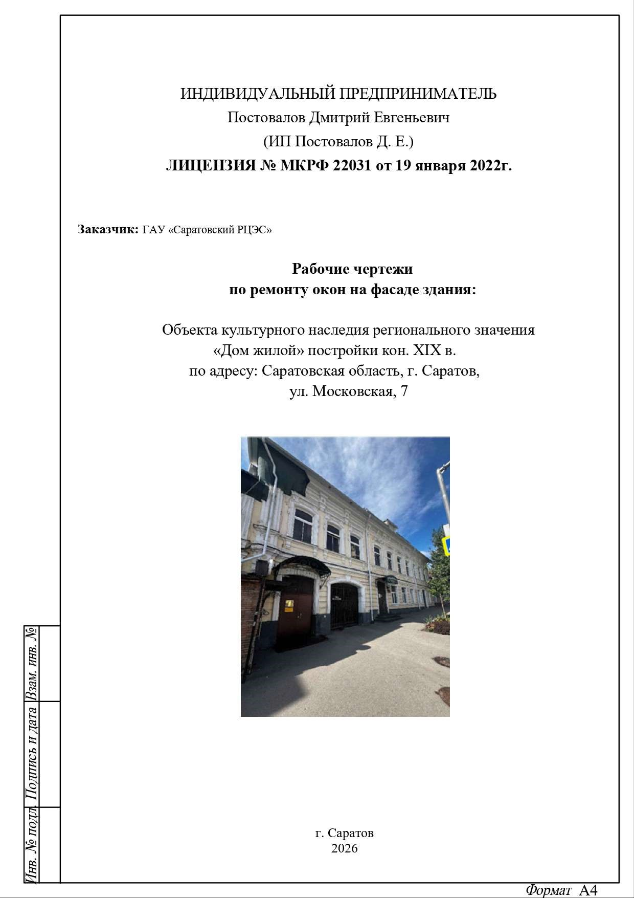
Рабочие чертежи
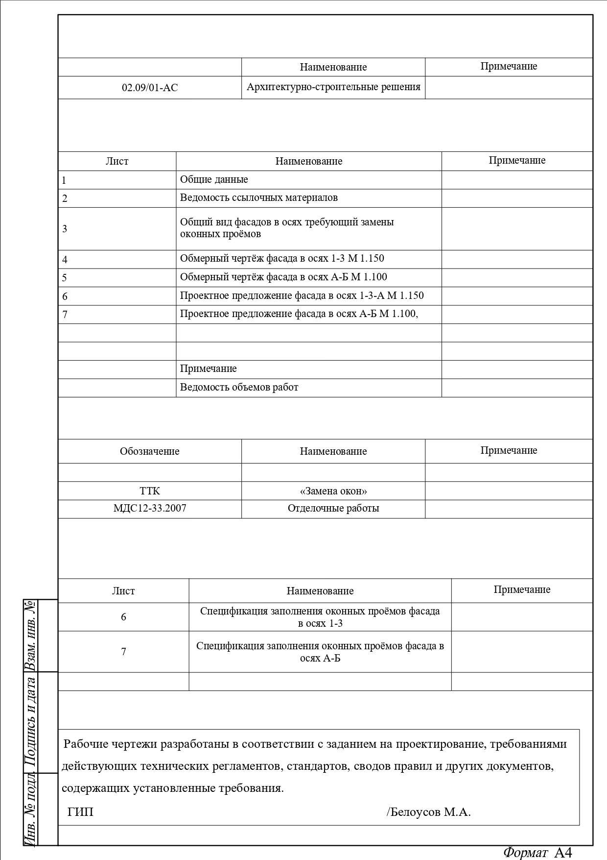
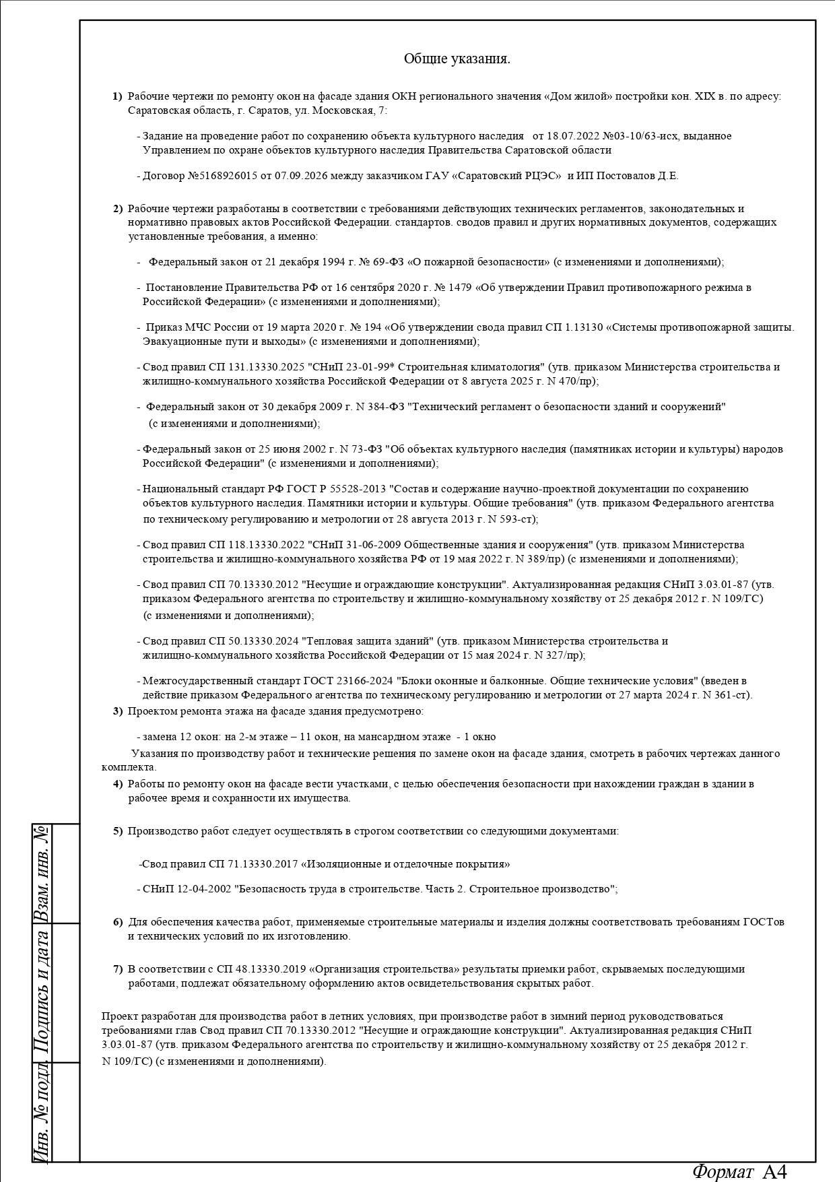
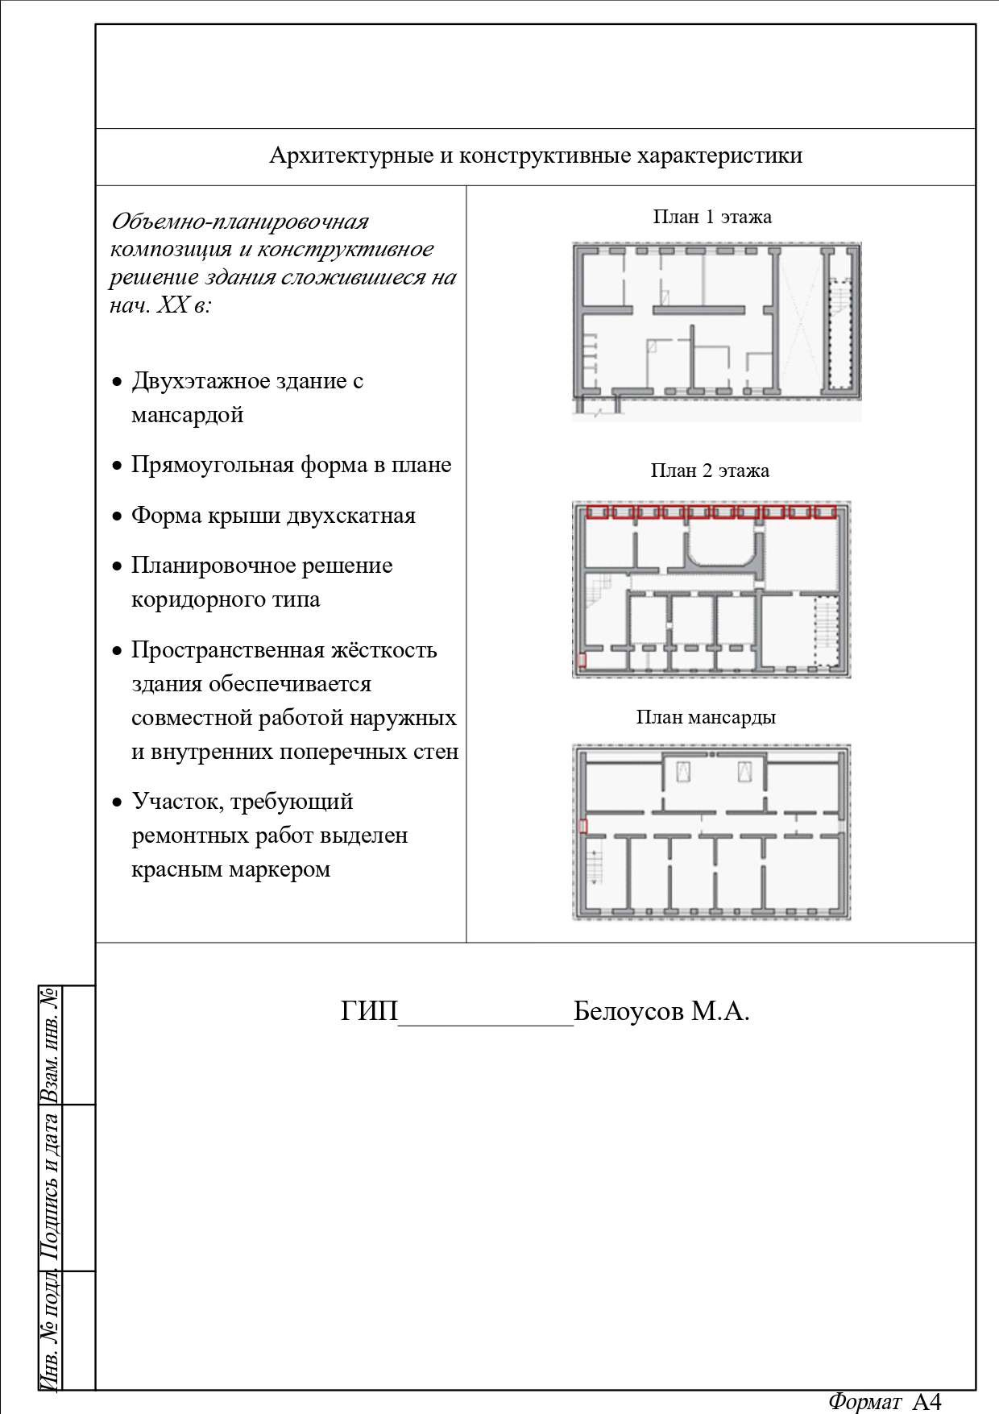
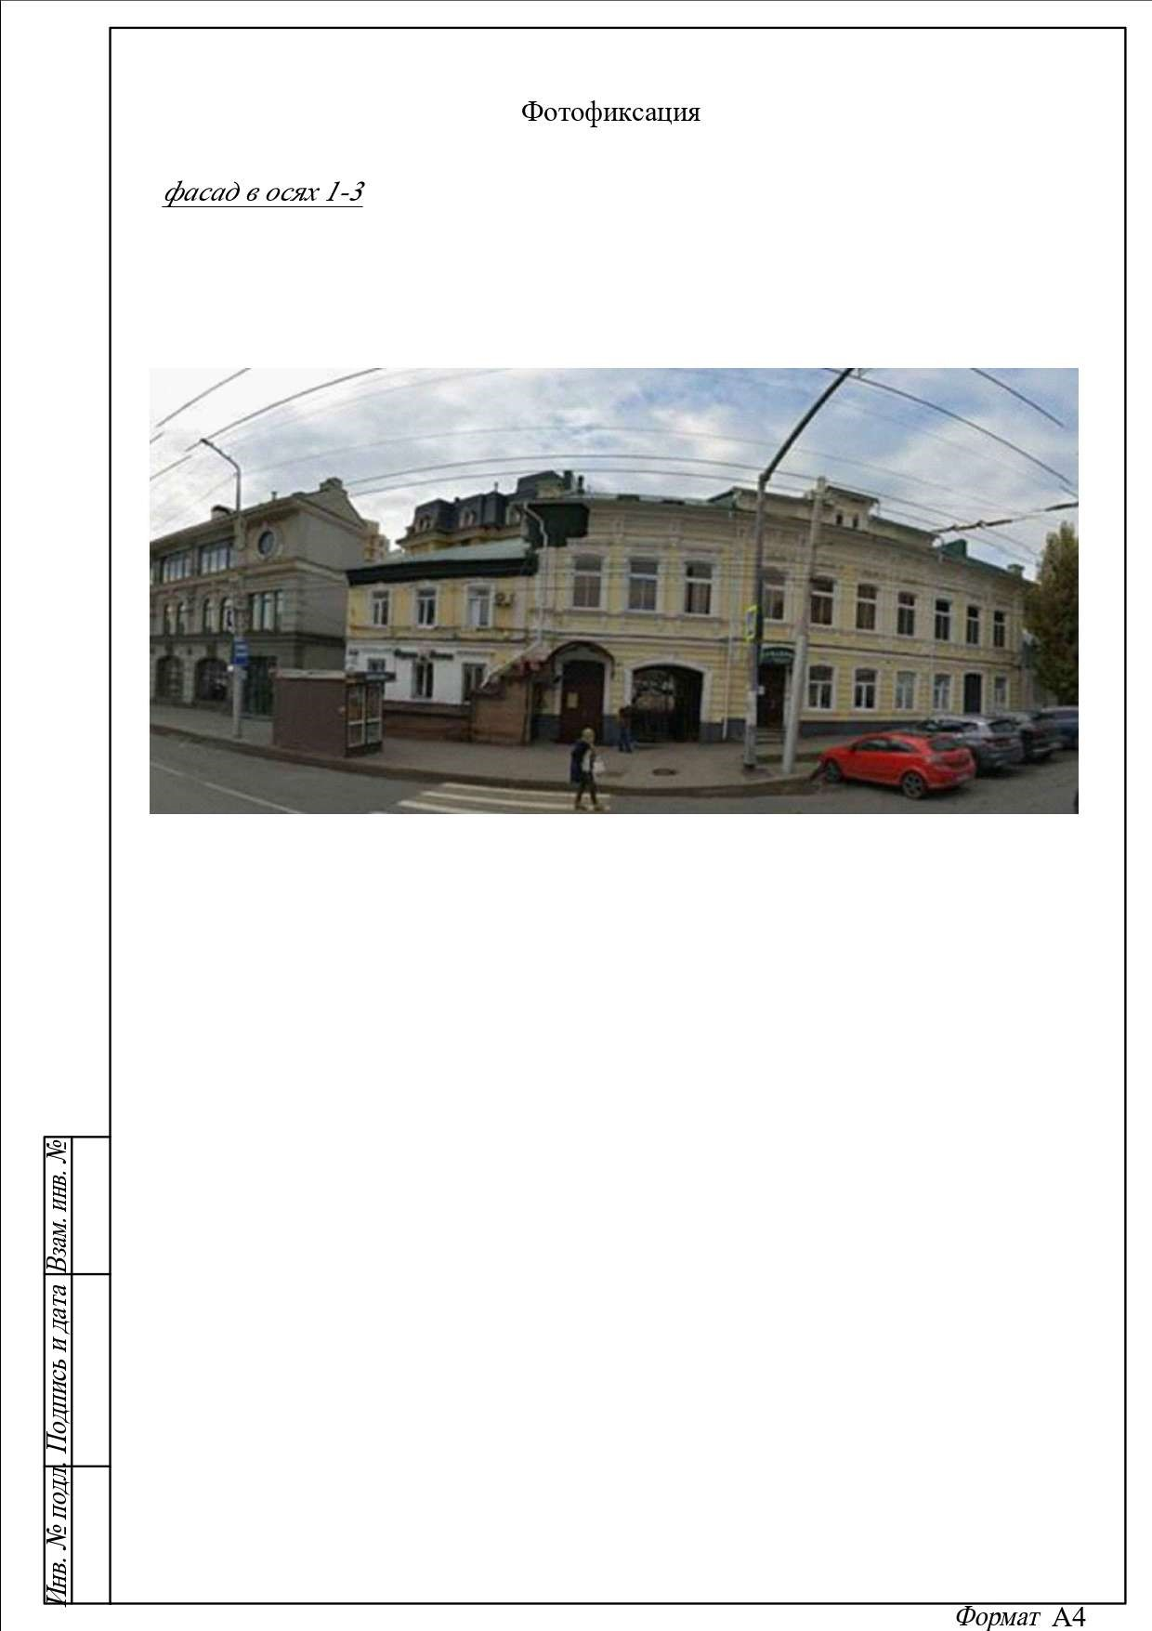
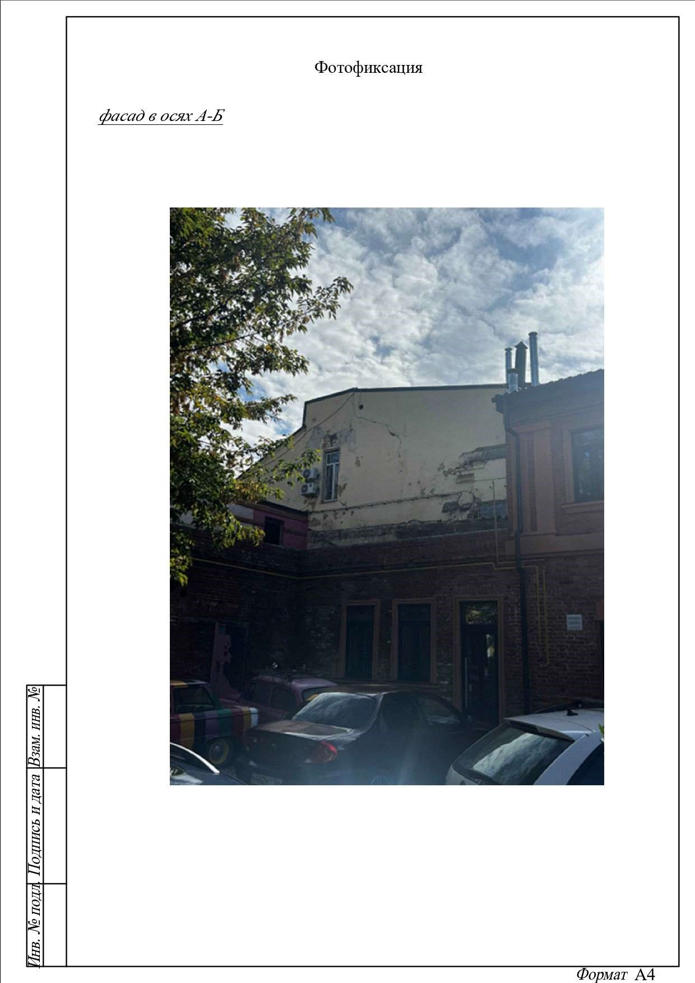
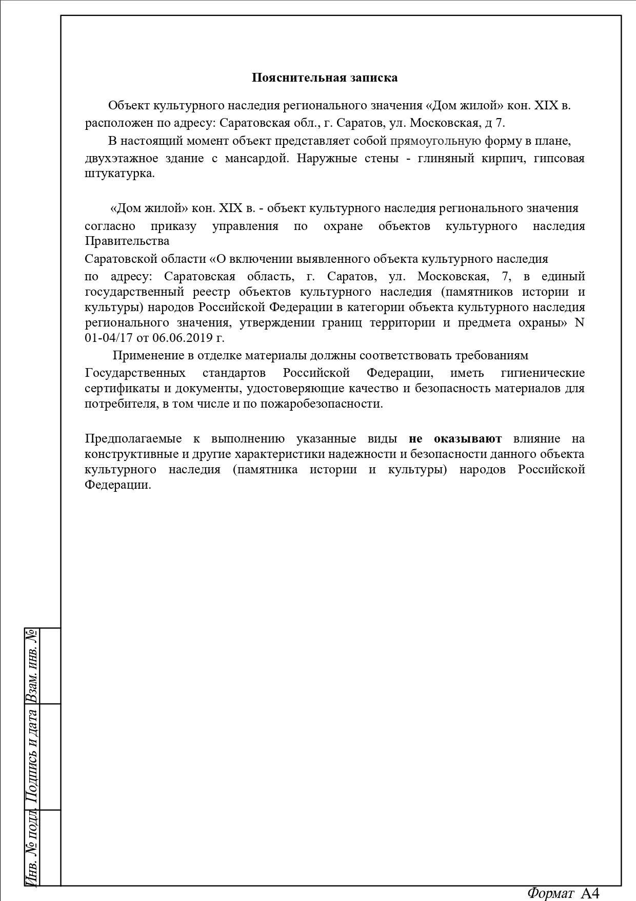
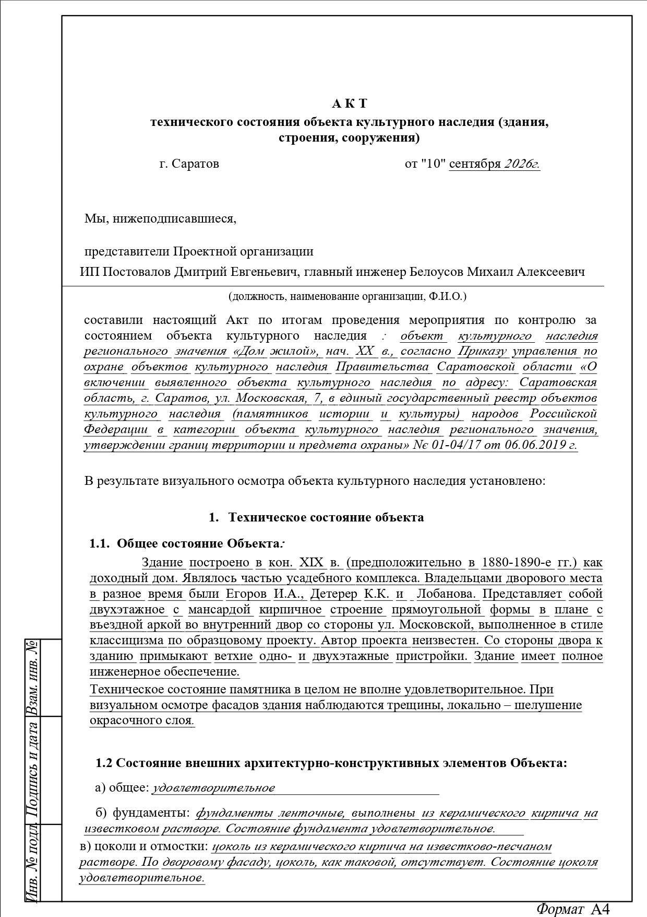
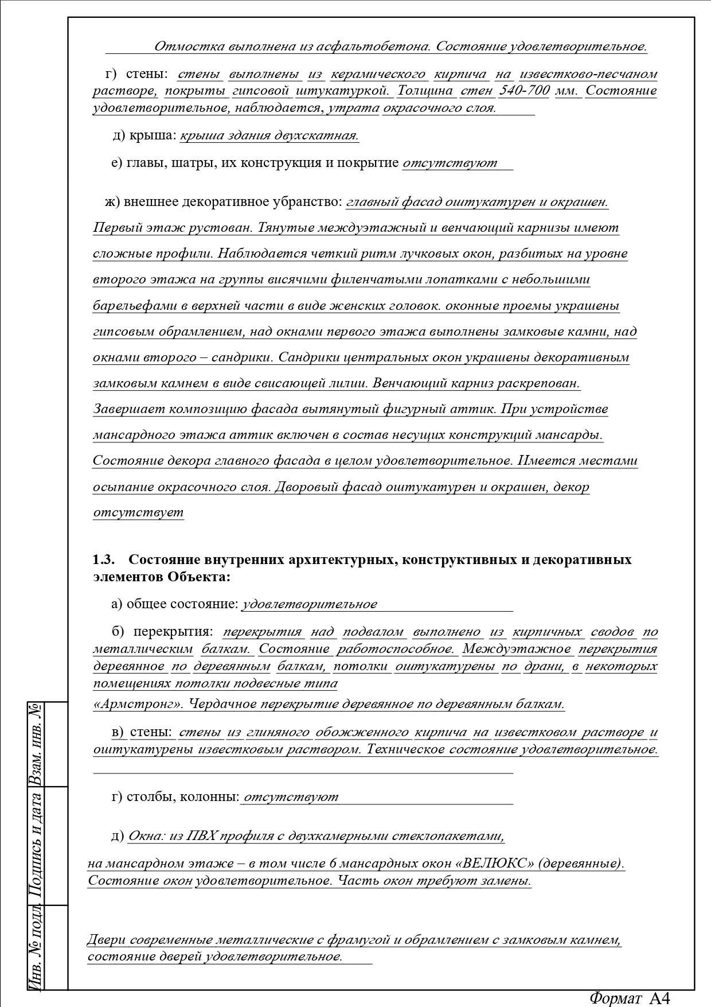
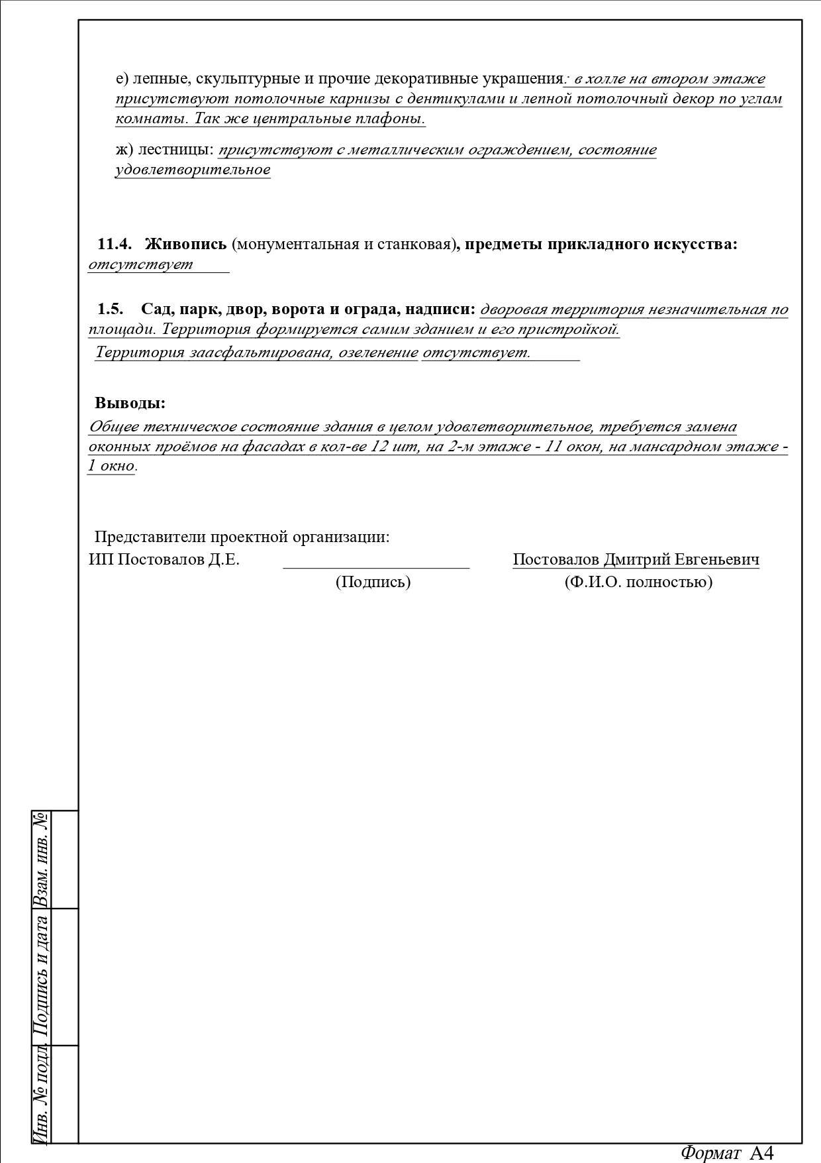
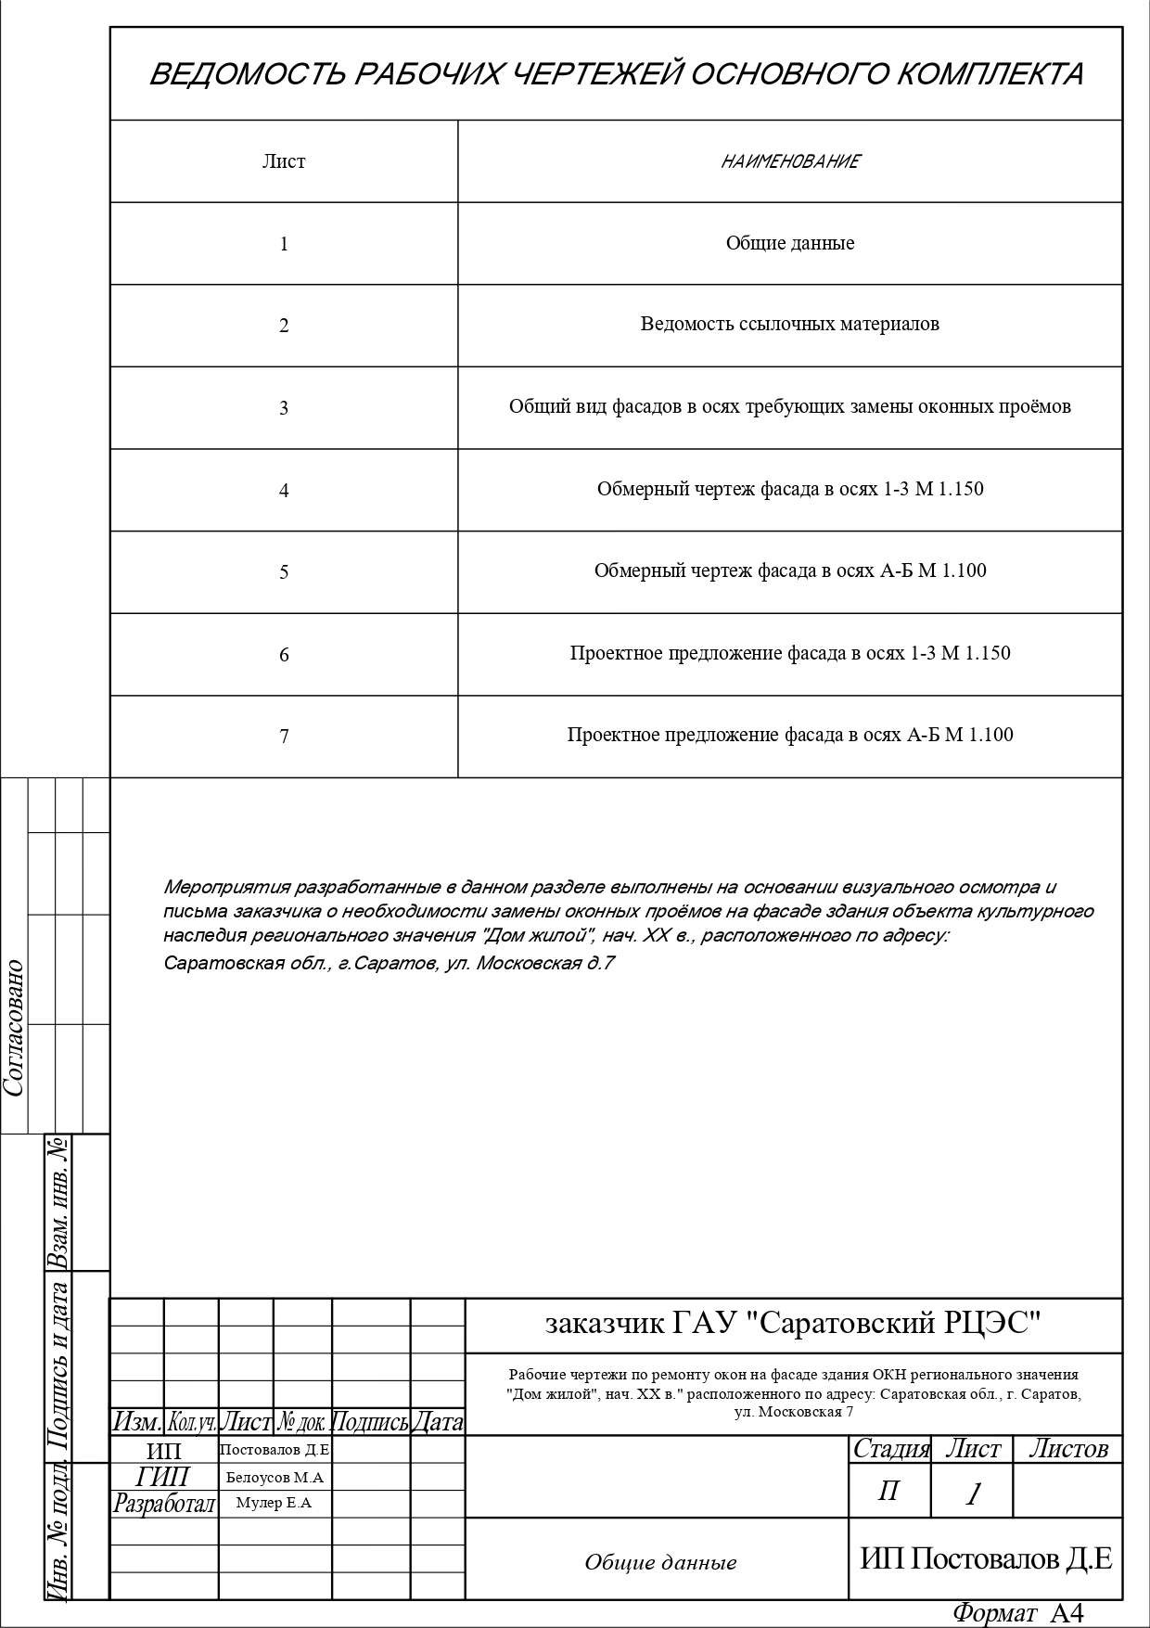
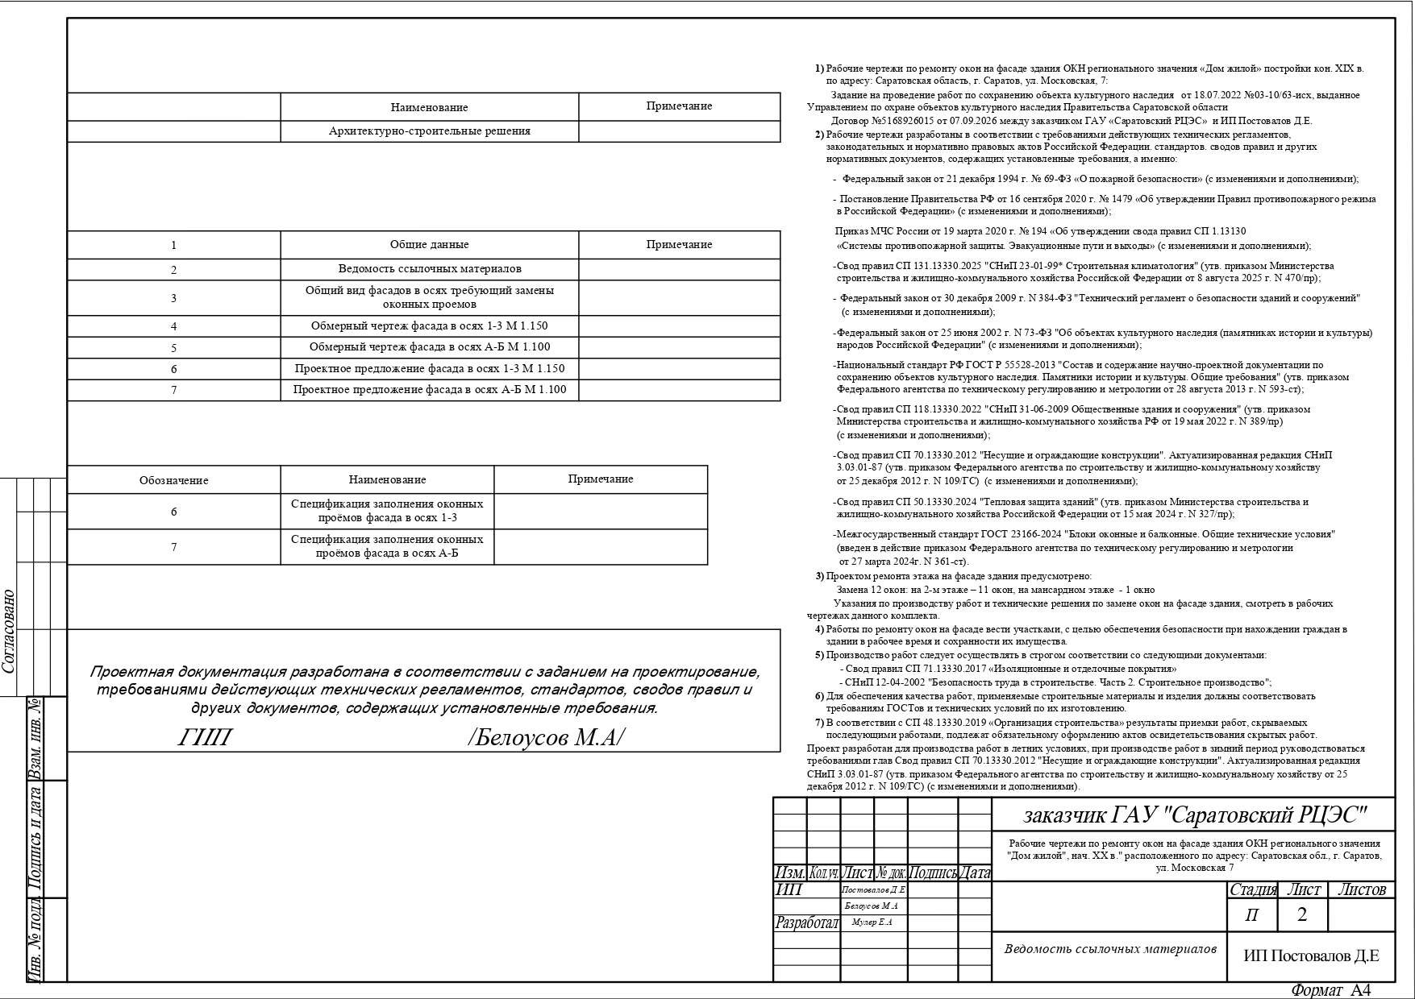
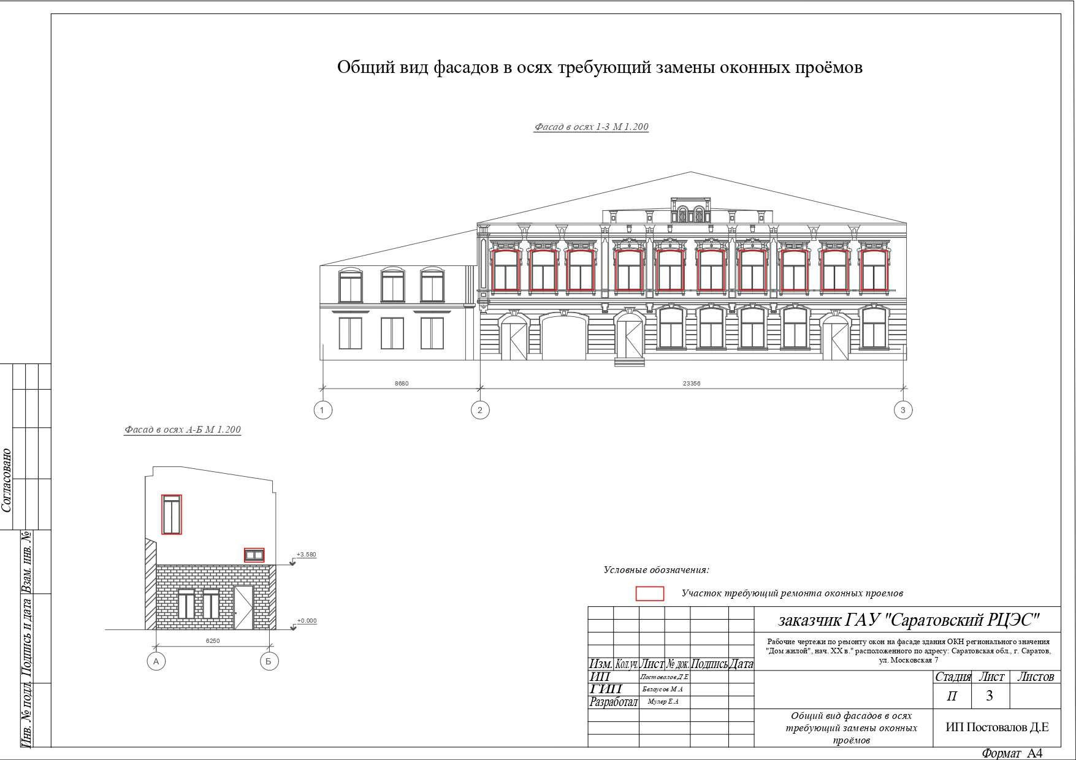
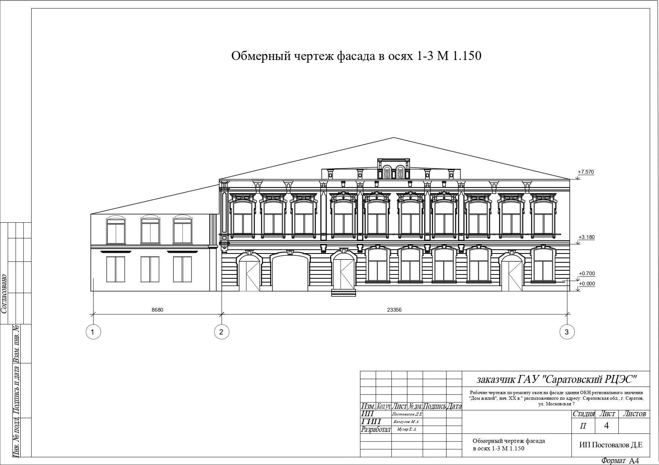
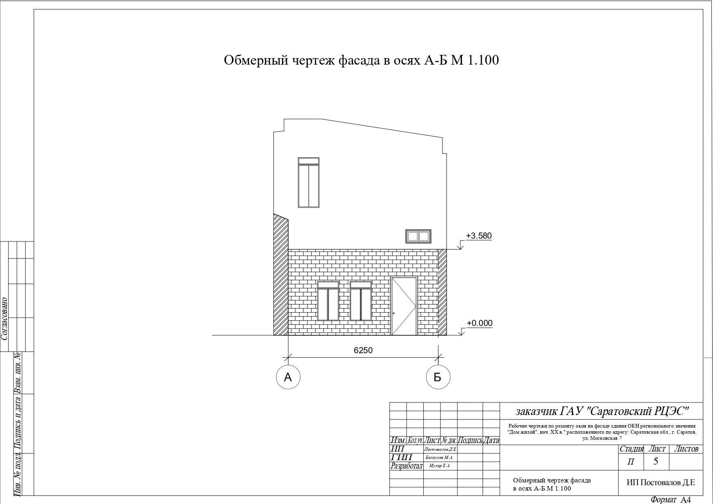
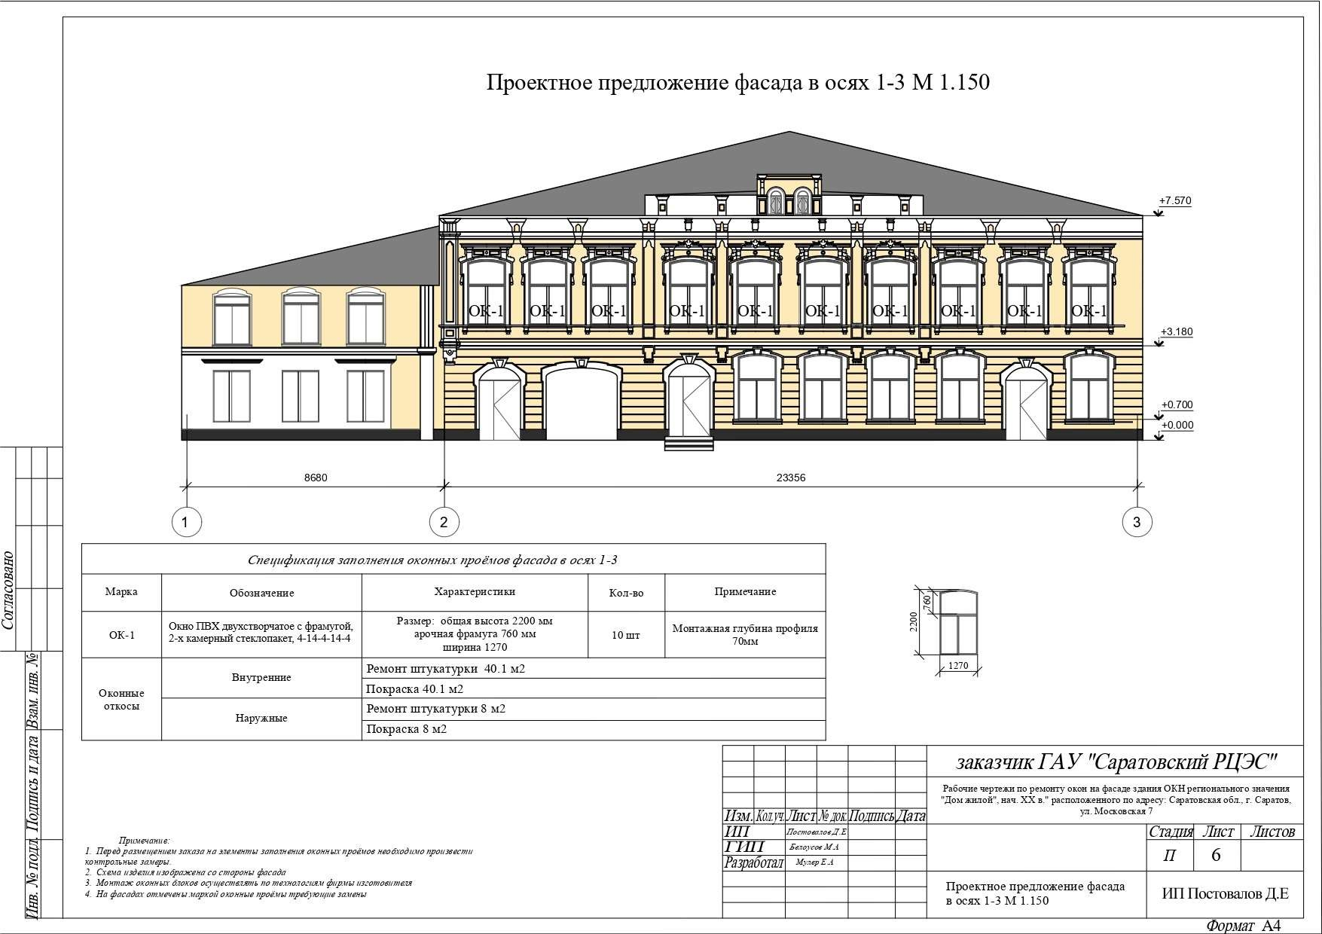
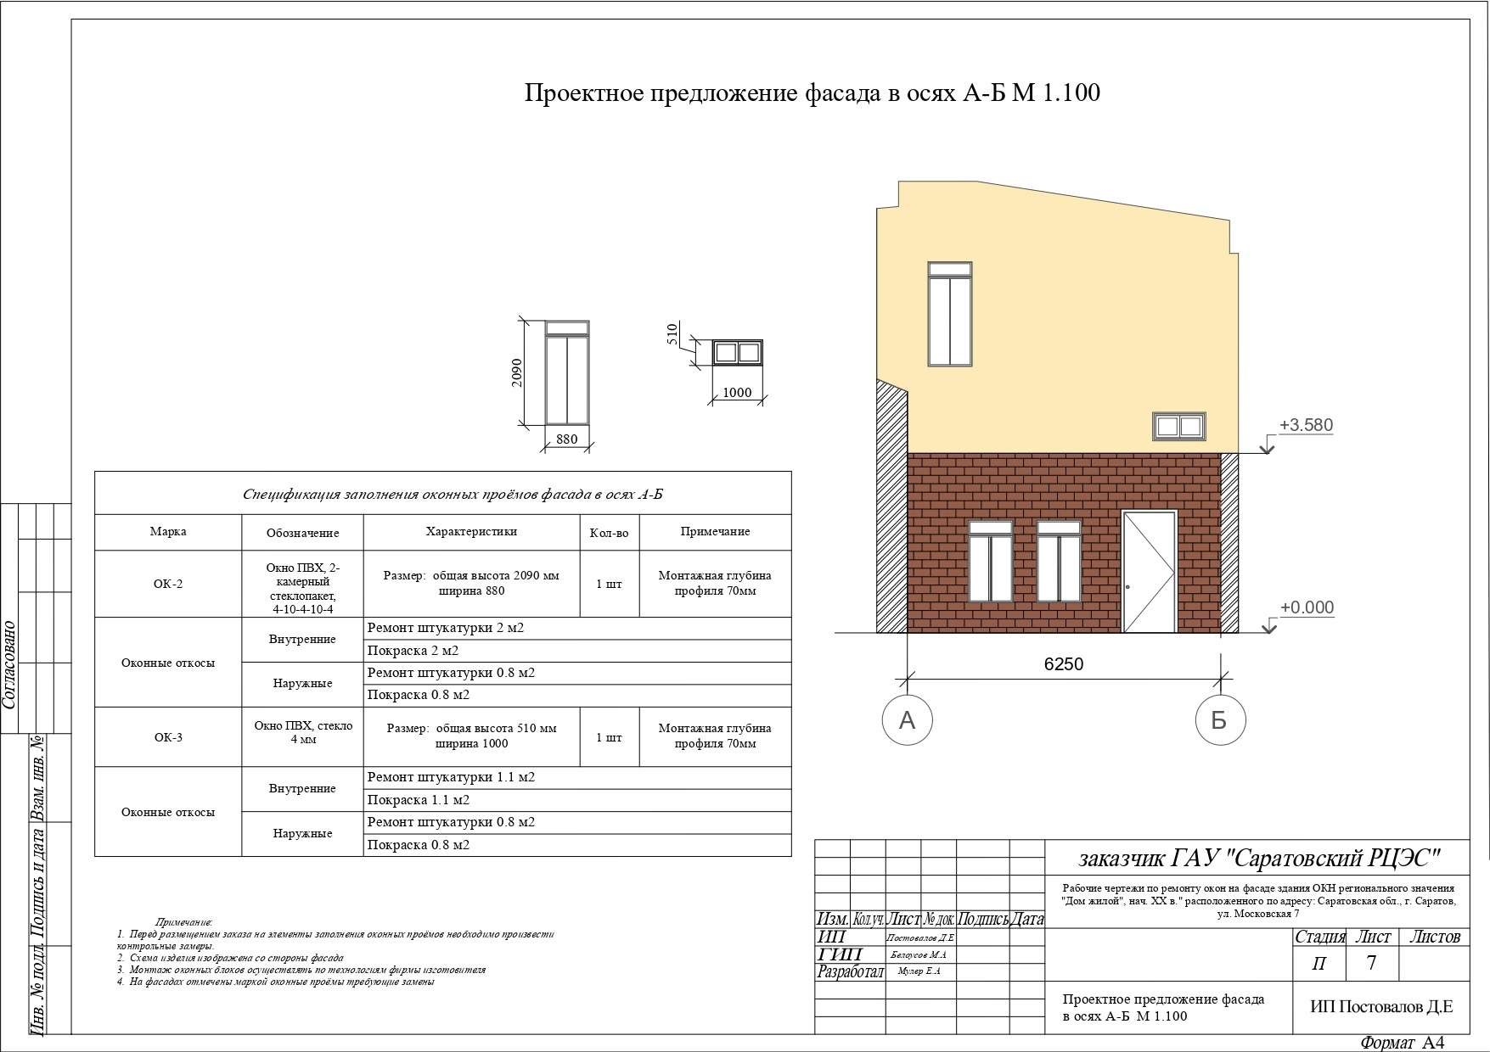

Приложение №2
Сметная документация

ВЕДОМОСТЬ ОБЪЕМОВ РАБОТ № ЛСР 02-01-01
по сохранению объекта культурного наследия регионального значения (ремонт окон) в здании, расположенном по адресу: 410002, г. Саратов, ул. Московская, д.7, являющимся объектом культурного наследия регионального значения
№ п/п | Наименование | Ед. изм. | Кол. | Обоснование | Примечание
1 | 2 | 3 | 4 | 5 | 6
Раздел 1. Замена оконных проемов на фасад е здания объекта культурного наследия регионального значения «Дом жилой » кон. XIX в. расположенного по адресу : Саратовс кая обл., г. Са ратов, ул. Московская, д 7
ОК-1 -10 шт
1 | Демонтаж оконных коробок: в каменных стенах с отбивкой штукатурки в откосах | шт | 10
2 | Снятие оконных переплетов: остекленных | м2 | 27 , 94
3 | Установка в жилых и общественных зданиях оконных блоков из ПВХ профилей: поворотных (откидных, поворотно-откидных) с площадью проема более 2 м2 трехстворчатых, в том числе при наличии створок глухого остекления | м2 | 27 , 94
4 |  | м2 | 27,94 | Блок оконный из ПВХпрофиля двустворчатый с фрамугой, с поворотнооткидной створкой, двухкамерным стеклопакетом 4-14-4-14-4. Размеры: 2200х1270 мм - 10 шт, арочная фрамуга 760 мм
5 | Установка противомоскитных сеток | шт | 10
6 |  | компл | 10 | Крепления москитной сетки, металл.
7 |  | м2 | 9 | Сетка полимерная противомоскитная, цвет белый, плотностью 48 г/м2
8 | Сплошное выравнивание внутренних поверхностей (однослойное оштукатуривание) из сухих растворных смесей толщиной до 20 мм: оконных и дверных откосов плоских | м2 | 40 , 1
9 |  | кг | 8,02 | Грунтовка укрепляющая, глубокого проникновения, быстросохнущая, паропроницаемая
10 |  | кг | 986,46 | Смеси сухие гипсовые штукатурные с легким заполнителем и полимерными добавками, класс В3,5 (М50)
11 | Окраска водно-дисперсионными акриловыми составами улучшенная: по штукатурке стен | м2 | 40 , 1
1 | 2 | 3 | 4 | 5 | 6
12 |  | т | 0,01203 | Краска водно-  дисперсионная акрилатная  ВД-АК-104
13 |  | кг | 8,02 | Грунтовка укрепляющая, глубокого проникновения, быстросохнущая, паропроницаемая
14 | Ремонт штукатурки фасадов сухой растворной смесью | м2 | 8
15 |  | кг | 43,2 | Смеси сухие штукатурноклеевые на цементной основе для наружных и внутренних работ, фракции  1 ,5 мм
16 | Окраска фасадов акриловыми составами в один тон: с лесов вручную по подготовленной поверхности | м2 | 8
17 |  | кг | 1,12 | Грунтовка акриловая ВД-АК02
18 |  | кг | 3,68 | Краска водно-  дисперсионная акрилатная  ВД-АК-149
19 | Демонтаж отлива и установка ранее демонтируемого | м | 13 , 7
20 | Ремонт и восстановление герметизации стыков монтажной пеной | м | 13 , 7
21 |  | шт | 2 | Герметик пенополиуретановый (пена монтажная) универсальный, объем 850 мл
ОК-2 -1 шт
22 | Демонтаж оконных коробок: в каменных стенах с отбивкой штукатурки в откосах | шт | 1
23 | Снятие оконных переплетов: остекленных | м2 | 1,8392
24 | Снятие подоконных досок: деревянных в каменных зданиях | м2 | 0,4536
25 | Установка в жилых и общественных зданиях оконных блоков из ПВХ профилей:  поворотных (откидных, поворотно-откидных) с площадью проема до 2 м2 одностворчатых | м2 | 1,8392
26 |  | м2 | 1,8392 | Блок оконный из ПВХпрофилей, двухкамерным стеклопакетом 4-10-4-10-4 , с поворотно-откидной створкой. Размер: 2090х880  мм
27 | Установка противомоскитных сеток | шт | 1
28 |  | компл | 1 | Крепления москитной сетки, металл.
29 |  | м2 | 0,62 | Сетка полимерная противомоскитная, цвет белый, плотностью 48 г/м2
30 | Сплошное выравнивание внутренних поверхностей (однослойное оштукатуривание) из сухих растворных смесей толщиной до 30 мм: оконных и дверных откосов плоских | м2 | 2
31 |  | кг | 0,4 | Грунтовка укрепляющая, глубокого проникновения, быстросохнущая, паропроницаемая
1 | 2 | 3 | 4 | 5 | 6
32 |  | кг | 73,8 | Смеси сухие гипсовые штукатурные с легким заполнителем и полимерными добавками, класс В3,5 (М50)
33 | Окраска водно-дисперсионными акриловыми составами улучшенная: по штукатурке стен | м2 | 2
34 |  | т | 0,0006 | Краска водно-  дисперсионная акрилатная  ВД-АК-104
35 |  | кг | 0,4 | Грунтовка укрепляющая, глубокого проникновения, быстросохнущая, паропроницаемая
36 | Устройство стяжек: цементных толщиной 40 мм | м2 | 0,4536
37 |  | м3 | 0,0185068 | Раствор готовый кладочный, цементный, М100
38 | Ремонт штукатурки фасадов сухой растворной смесью | м2 | 0 , 8
39 |  | кг | 4,32 | Смеси сухие штукатурноклеевые на цементной основе для наружных и внутренних работ, фракции  1 ,5 мм
40 | Окраска фасадов акриловыми составами в один тон: с лесов вручную по подготовленной поверхности | м2 | 0 , 8
41 |  | кг | 0,112 | Грунтовка акриловая ВД-АК02
42 |  | кг | 0,368 | Краска водно-  дисперсионная акрилатная  ВД-АК-149
ОК-3 -1 шт
43 | Демонтаж оконной решетки | т | 0,0275
44 | Демонтаж оконных коробок: в каменных стенах с отбивкой штукатурки в откосах | шт | 1
45 | Снятие оконных переплетов: остекленных | м2 | 0 , 51
46 | Снятие подоконных досок: деревянных в каменных зданиях | м2 | 0,504
47 | Установка в жилых и общественных зданиях оконных блоков из ПВХ профилей:  поворотных (откидных, поворотно-откидных) с площадью проема до 2 м2 двухстворчатых | м2 | 0 , 51
48 |  | м2 | 0,51 | Окно ПВХ, стекло 4 мм
49 | Сплошное выравнивание внутренних поверхностей (однослойное оштукатуривание) из сухих растворных смесей толщиной до 30 мм: оконных и дверных откосов плоских | м2 | 1,104
50 |  | кг | 0,2208 | Грунтовка укрепляющая, глубокого проникновения, быстросохнущая, паропроницаемая
51 |  | кг | 40,7376 | Смеси сухие гипсовые штукатурные с легким заполнителем и полимерными добавками, класс В3,5 (М50)
52 | Окраска водно-дисперсионными акриловыми составами улучшенная: по штукатурке стен | м2 | 1,104
1 | 2 | 3 | 4 | 5 | 6
53 |  | т | 0,0003312 | Краска водно-  дисперсионная акрилатная  ВД-АК-104
54 |  | кг | 0,2208 | Грунтовка укрепляющая, глубокого проникновения, быстросохнущая, паропроницаемая
55 | Установка противомоскитных сеток | шт | 1
56 |  | компл | 1 | Крепления москитной сетки, металл.
57 |  | м2 | 0,2 | Сетка полимерная противомоскитная, цвет белый, плотностью 48 г/м2
58 | Ремонт штукатурки фасадов сухой растворной смесью | м2 | 0 , 8
59 |  | кг | 4,32 | Смеси сухие штукатурноклеевые на цементной основе для наружных и внутренних работ, фракции  1 ,5 мм
60 | Окраска фасадов акриловыми составами в один тон: с лесов вручную по подготовленной поверхности | м2 | 0 , 8
61 |  | кг | 0,112 | Грунтовка акриловая ВД-АК02
62 |  | кг | 0,368 | Краска водно-  дисперсионная акрилатная  ВД-АК-149
Раздел 2. Прочие работы
63 | Установка и разборка наружных инвентарных лесов высотой до 16 м: трубчатых для прочих отделочных работ | м2 | 35
64 | Погрузка в автотранспортное средство: мусор строительный с погрузкой вручную | 1т груза | 2,349
65 | Перевозка грузов I класса автомобилямисамосвалами грузоподъемностью до 15 т по дорогам с усовершенствованным (асфальтобетонным, цементобетонным, железобетонным, обработанным органическим вяжущим) дорожным покрытием на расстояние 21 км | 1т груза | 2,349

